**CHEQUEANDO IP PUBLICA**

1. 179.14.242.182
2. 77.111.246.4

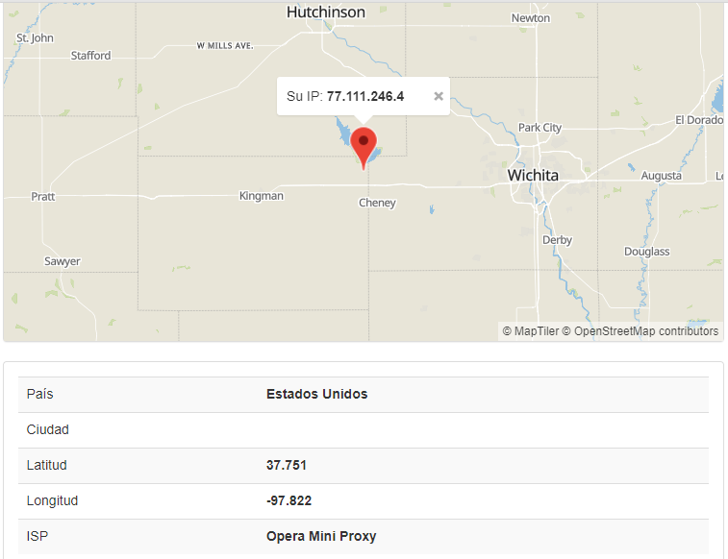

1. 192.42.116.176

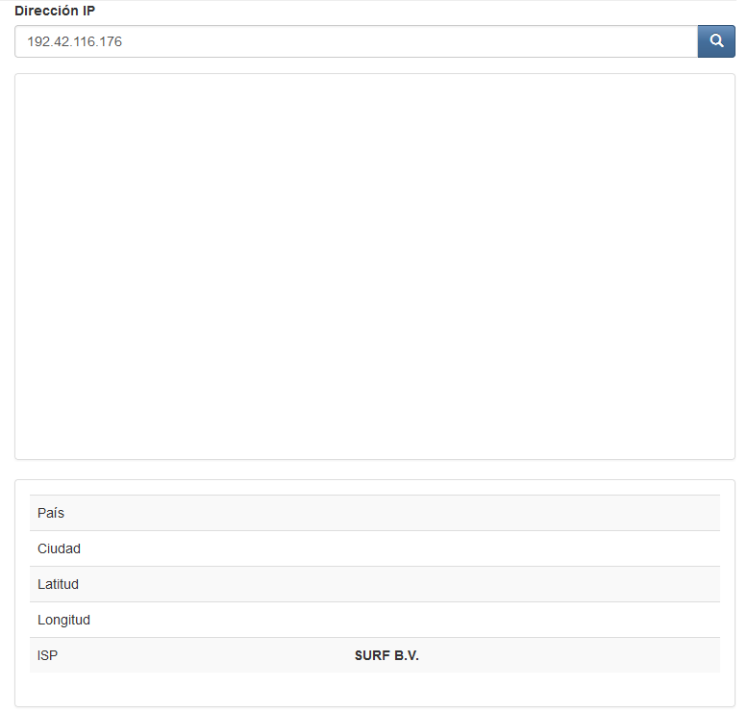

Preguntas:

* No son las mismas IP públicas, porque en el primer navegador me muestra la IP real, en el navegador Opera me oculta la real y muestra un canal seguro de conexión y en la Tor me muestra una IP diferente en cada ingreso.
* No me permite reproducir el video sin activar la VPN, porque el video solo está disponible en ciertos lugares que es lo que la VPN hace crear un ip que este en otra localización
* Con el navegador TOR no se logró localizar la IP

PRUEBA DE VELOCIDADES

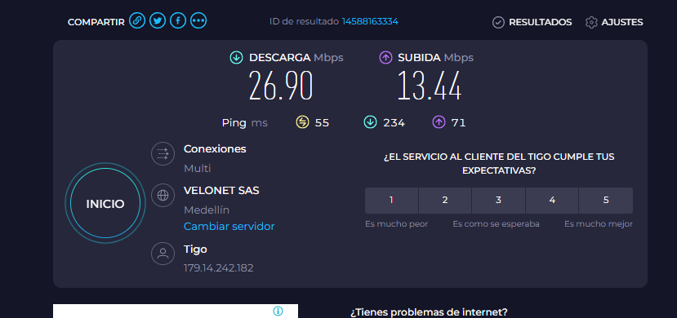

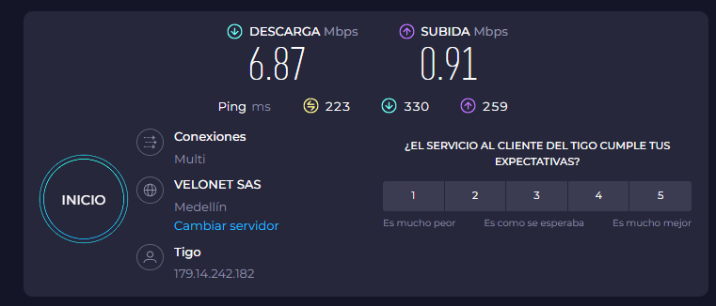

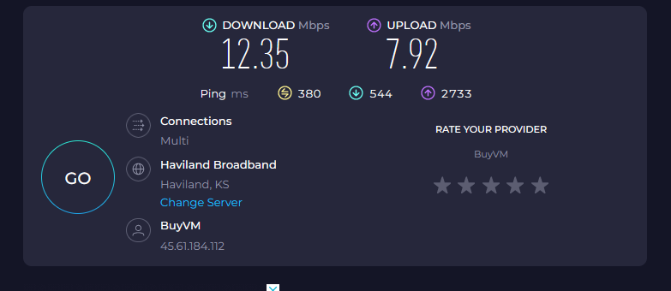

PREGUNTAS:

* Las velocidades varian porque se cambian la localizacion de las IP, Son diferentes en cada navegador.
* Siginifica el tiempo que tardan los dispositivos en conectarse entre si.
* Varia en todos los navegadores, porque tambien cambian las velocidades y esto retarda el tiempo de conexión.